**Objetivos y contenidos conceptuales semana 10**

|  |  |
| --- | --- |
| Curso | Segundo Nivel Transición |
| Semana | Del 8 al 12 de mayo |
| Ámbito | Comunicación Integral |
| Núcleo | Lenguaje Verbal |
| Docente | M. Rosario Sagredo P |
| Unidad | Medio ambiente |

|  |  |
| --- | --- |
| Objetivo (s) de aprendizaje | Objetivo de la clase |
| 4. Comunicar oralmente temas de su interés, empleando un vocabulario variado e incorporando palabras nuevas y pertinentes a las distintas situaciones comunicativas e interlocutores. | * Conocer acciones que dañan el medio ambiente, relacionando imágenes- palabras que amplíen su vocabulario. |
| Contenidos | habilidades |
| * Medio ambiente * Acciones que dañan el medio ambiente. | * Conocer * Comprender * Relacionar |



Guía de aprendizaje

|  |  |  |  |  |  |
| --- | --- | --- | --- | --- | --- |
| **Nombre del Estudiante** |  | | | | **Curso: Kínder** |
| **Semana 10**  8 al 12 de junio |
| **Unidad:** | Medio ambiente: Contaminación | | **Habilidad** | Conocer  Comprender  Relacionar | |
| **O.A.(s):** | 4. Comunicar oralmente temas de su interés, empleando un vocabulario variado e incorporando palabras nuevas y pertinentes a las distintas situaciones comunicativas e interlocutores. | | | | |
| **Objetivo de la clase** | Conocer acciones que dañan el medio ambiente, relacionando imágenes- palabras que amplíen su vocabulario. | | | | |
| **Docente:** | M. Rosario Sagredo P. | * **Ámbito** * **Núcleo** | | | * Comunicación Integral * Lenguaje Verbal |

**Las personas han ensuciado el suelo, el aire y el agua.**

I.- Con la ayuda de un adulto, lee la siguiente información y comenten el significado de las palabras subrayadas.

|  |
| --- |
| La Tierra está contaminada, cada día está más enferma: el uso de **aerosoles**, **talar** árboles, **encender** estufas a leña, el **humo** de los autos e industrias, **fumigar** con pesticidas y tirar **desechos**, son algunas de las tantas acciones que las personas realizamos de manera irresponsable y causantes de mucha **contaminación**. |

II.- Trabajemos ahora con las palabras destacadas

* Une cada palabra, relacionándola con la imagen que mejor la represente.

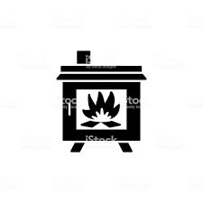

1. **Aerosoles**

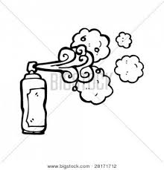

1. **Talar**



1. **Fuego**

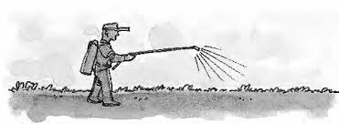

1. **Combustibles**

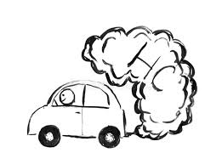

1. **Pesticidas**



1. **Deshechos**

¿Cuál de estos niños y niñas están protegiendo y cuidando el medio ambiente? Píntalas.

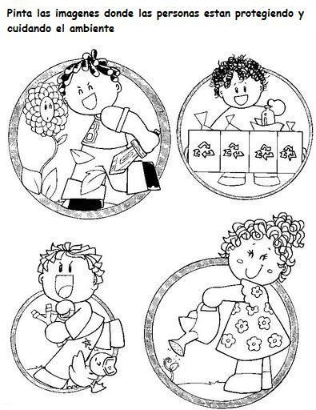   

**Tarea**

**Sigamos aprendiendo NT2**

**¿Sabías qué?**

|  |
| --- |
| http://3.bp.blogspot.com/-9TNbGkccKF4/UQWfOiuxkPI/AAAAAAAAAE8/LZsOkP6xIjg/s1600/Agujero_capa_ozono2.jpgLa contaminación, está destruyendo la **capa** de  **ozono** que **protege** a nuestro **planeta** de los rayos  **ultravioleta** del sol, esto ha provocado el  **calentamiento global**, trayendo consecuencias  muy dañinas para todos los seres vivos. |

I.- Observa y remarca, con color rojo sobre la línea punteada, la capa de ozono de nuestro planeta y pinta el sol.

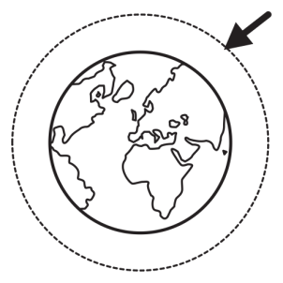

II.- Conoce algunas de estas consecuencias

* Con la ayuda de un adulto, lean cada uno de los carteles y comenten esta información.
* Luego observa y recorta las imágenes; y pégalas en el espacio en el cual se relaciona con la información.

|  |  |  |  |
| --- | --- | --- | --- |
|  |  |  |  |
| **1.- Derretimiento de glaciares.** | **2.- Aumento de lluvias.** | **3.- Sequias** | **4.- Huracanes más intensos.** |

|  |  |  |  |
| --- | --- | --- | --- |
|  |  |  |  |
| **5.- Aumento del calor.** | **6.- Incendios forestales** | **7.- Extinción de animales y plantas** | **8.- Enfermedades respiratorias en las personas.** |



|  |  |  |  |  |  |  |  |
| --- | --- | --- | --- | --- | --- | --- | --- |
| Imagen relacionada | http://lh3.ggpht.com/-wWgsj8rFOhs/T1axUmISIII/AAAAAAAA2wk/B_92Th2a7Og/49P27A.jpg%3Fimgmax%3D640 | Imagen relacionada | http://www.escuelaenlanube.com:8080/download.php?f=http://www.escuelaenlanube.com/wp-content/uploads/2013/07/Pictogramas-educacion-especial-88.jpg | Imagen relacionada | Imagen relacionada | http://www.buenosenlaces.com/dibujos/36-dibujo_flor_triste.jpghttp://images.clipartlogo.com/files/ss/thumb/469/46983835/dog-playing-dead_small.jpg | http://lh3.ggpht.com/-WBrqD7obx1Q/T1avjOtcg0I/AAAAAAAA2e4/O_KjXExmdZA/iceberg.jpg?imgmax=640 |



**Objetivos y contenidos conceptuales semana 10**

|  |  |
| --- | --- |
| Curso | kínder |
| Semana | 8 al 12 de junio |
| Ámbito | Interacción y Comprensión del Entorno |
| Núcleo | Pensamiento Matemático |
| Docente | M. Rosario Sagredo P. |
| Unidad | Medio ambiente |

|  |  |
| --- | --- |
| Objetivo (s) de aprendizaje | Objetivo de la clase |
| 6. Emplear los números, para contar, identificar, cuantificar y comparar cantidades hasta el 20 e indicar orden o posición de algunos elementos en situaciones cotidianas o juegos. | * Conocer productos que dañan la capa de ozono, contando y graficando cantidades. |
| Contenidos | habilidades |
| * Medio ambiente * Capa de ozono | * Contar * Graficar |

**Guía de aprendizaje**

|  |  |  |  |  |
| --- | --- | --- | --- | --- |
| **Nombre del Estudiante** |  | | | **Curso: Kínder** |
| **Semana 10**  **8 al 12 de junio** |
| **Unidad:** | Medio ambiente | | **Habilidad** | Contar  Graficar |
| **O.A.(s):** | 6. Emplear los números, para contar, identificar, cuantificar y comparar cantidades hasta el 20 e indicar orden o posición de algunos elementos en situaciones cotidianas o juegos. | | | |
| **Objetivo de la clase** | Conocer productos que dañan la capa de ozono, contando y graficando cantidades. | | | |
| **Docente:** | M. Rosario Sagredo P. | * **Ámbito** * **Núcleo** | | * Interacción y Comprensión del Entorno * P. Matemático |

**Demos un NO rotundo, a la utilización de productos que dañen la capa de ozono. Protejamos el planeta con todo el corazón.**

I.- Observa el recuadro y nómbralos. Cuéntale a tu familia el daño que producen estos productos.

* Cuenta, en cada hilera, la cantidad de los elementos que dañan la capa de ozono. Luego escribe el número que lo representa, dentro de cada recuadro en blanco.

|  |  |
| --- | --- |
| http://www.monografias.com/trabajos35/bioterrorismo/Image3015.gifhttp://www.monografias.com/trabajos35/bioterrorismo/Image3015.gifhttp://www.monografias.com/trabajos35/bioterrorismo/Image3015.gifhttp://www.monografias.com/trabajos35/bioterrorismo/Image3015.gifhttp://www.monografias.com/trabajos35/bioterrorismo/Image3015.gifhttp://www.monografias.com/trabajos35/bioterrorismo/Image3015.gifhttp://www.monografias.com/trabajos35/bioterrorismo/Image3015.gifhttp://www.monografias.com/trabajos35/bioterrorismo/Image3015.gif |  |
| Ilustración de Caricatura De Cigarrillo y más Vectores Libres de ...Ilustración de Caricatura De Cigarrillo y más Vectores Libres de ...Ilustración de Caricatura De Cigarrillo y más Vectores Libres de ...Ilustración de Caricatura De Cigarrillo y más Vectores Libres de ... |  |
| Dibujo Negro De La Mano De La Tinta Del Coche Produciendo La ...Dibujo Negro De La Mano De La Tinta Del Coche Produciendo La ...Dibujo Negro De La Mano De La Tinta Del Coche Produciendo La ...Dibujo Negro De La Mano De La Tinta Del Coche Produciendo La ...Dibujo Negro De La Mano De La Tinta Del Coche Produciendo La ... |  |
| C:\Users\Rosario\AppData\Local\Microsoft\Windows\INetCache\Content.MSO\640B0B44.tmpC:\Users\Rosario\AppData\Local\Microsoft\Windows\INetCache\Content.MSO\640B0B44.tmpC:\Users\Rosario\AppData\Local\Microsoft\Windows\INetCache\Content.MSO\640B0B44.tmpC:\Users\Rosario\AppData\Local\Microsoft\Windows\INetCache\Content.MSO\640B0B44.tmpC:\Users\Rosario\AppData\Local\Microsoft\Windows\INetCache\Content.MSO\640B0B44.tmpC:\Users\Rosario\AppData\Local\Microsoft\Windows\INetCache\Content.MSO\640B0B44.tmpC:\Users\Rosario\AppData\Local\Microsoft\Windows\INetCache\Content.MSO\640B0B44.tmpC:\Users\Rosario\AppData\Local\Microsoft\Windows\INetCache\Content.MSO\640B0B44.tmpC:\Users\Rosario\AppData\Local\Microsoft\Windows\INetCache\Content.MSO\640B0B44.tmpC:\Users\Rosario\AppData\Local\Microsoft\Windows\INetCache\Content.MSO\640B0B44.tmp |  |
| Como dibujar una BOTELLA DE LEJIA | dibujos niños 💓⭐ How to draw ...Como dibujar una BOTELLA DE LEJIA | dibujos niños 💓⭐ How to draw ...Como dibujar una BOTELLA DE LEJIA | dibujos niños 💓⭐ How to draw ...Como dibujar una BOTELLA DE LEJIA | dibujos niños 💓⭐ How to draw ...Como dibujar una BOTELLA DE LEJIA | dibujos niños 💓⭐ How to draw ...Como dibujar una BOTELLA DE LEJIA | dibujos niños 💓⭐ How to draw ...  **cloro**  **cloro**  **cloro**  **cloro**  **cloro**  **cloro** |  |
| C:\Users\Rosario\AppData\Local\Microsoft\Windows\INetCache\Content.MSO\C0940822.tmpC:\Users\Rosario\AppData\Local\Microsoft\Windows\INetCache\Content.MSO\C0940822.tmpC:\Users\Rosario\AppData\Local\Microsoft\Windows\INetCache\Content.MSO\C0940822.tmpC:\Users\Rosario\AppData\Local\Microsoft\Windows\INetCache\Content.MSO\C0940822.tmpC:\Users\Rosario\AppData\Local\Microsoft\Windows\INetCache\Content.MSO\C0940822.tmpC:\Users\Rosario\AppData\Local\Microsoft\Windows\INetCache\Content.MSO\C0940822.tmpC:\Users\Rosario\AppData\Local\Microsoft\Windows\INetCache\Content.MSO\C0940822.tmpC:\Users\Rosario\AppData\Local\Microsoft\Windows\INetCache\Content.MSO\C0940822.tmpC:\Users\Rosario\AppData\Local\Microsoft\Windows\INetCache\Content.MSO\C0940822.tmp |  |

**Recuerda: “La madre Tierra está herida; necesita niños reflexivos, cuidadosos y activos para protegerla del futuro”**

**Tarea**

**Sigamos aprendiendo NT2**

¿Sabías qué?

Cada 5 de junio celebramos el día del medio ambiente

“Protejamos la capa de ozono para que nuestro medio ambiente se mejore”

**Te invito a pintar este dibujo**

* Sigue la clave de número y color.

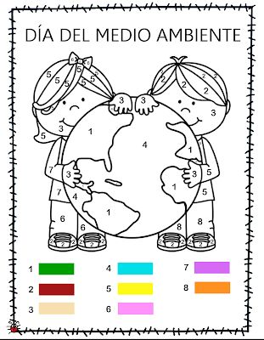

Piel

Rojo

Morado

Amarillo

Naranjo

Rosado

Celeste

Verde



**Trabajando en nuestro texto**

**NT2**

Periodo: 8 al 12 de junio

Educadora: M. Rosario Sagredo P.

**Profesiones u oficios**

**Son ocupaciones que requieren de una habilidad y/o conocimiento especializado o una capacitación educativa**

* Observa con atención esta imagen y nombra la profesión u oficio que cada uno de ellos representa.



**I.- Respondan en familia:** ¿Quiénes son? ¿Qué hacen? ¿En qué ayudan a la comunidad? ¿Qué implementos utilizan ¿Qué características de sus trabajos son comunes? ¿Cuáles son diferentes? ¿Qué otras profesiones u oficios conocen?

**II.- Piensa y responde:**

* ¿Qué profesión u oficio te gustaría realizar cuando seas grande? ¿Por qué?
* ¿Qué acciones realizarías?
* ¿Qué implementos utilizarías para ello?
* ¿Qué aporte para el bien común tiene la profesión u oficio que elegiste?

**III.- Abre tu texto en la página 7 y:**

1.- Observa y nombra los elementos que aparecen allí.

2.- Encierra aquellos que identificas con la profesión u oficio que tu quieres ser cuando grande.

3.- En los espacios en blanco dibuja otros elementos que tu necesitarías para desempeñar tu profesión u oficio.

**IV.- Ahora da vuelta la hoja de tu libro y trabajemos en la página 8**

**En nuestro colegio trabajan muchas personas y cada una de ellas muy importantes.**

1.- Observa, nombra y describe el oficio de cada una de estas personas.

2.- Comenten en familia y luego dibujen en los espacios en blanco qué pasaría si estas personas no estuvieran en el colegio.

**V.- Felicitaciones, ya finalizaste tus actividades**

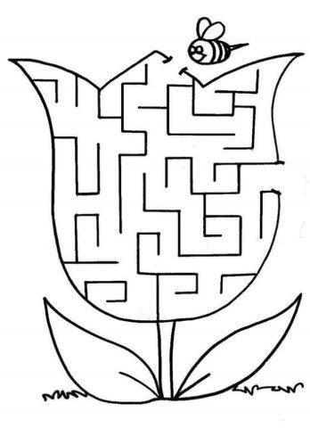

**VI.- Realiza este desafío:** Marca el camino

que permite a la abeja entrar y salir de la flor.

**Estas actividades me resultaron…**

Marca la cara que te represente.

|  |  |  |
| --- | --- | --- |
| II>★★★★ ficha del alumno - Recursos educativos y material didáctico para niños de primaria. Descarga ficha del alumno gratis. | II>★★★★ ficha del alumno - Recursos educativos y material didáctico para niños de primaria. Descarga ficha del alumno gratis. | II>★★★★ ficha del alumno - Recursos educativos y material didáctico para niños de primaria. Descarga ficha del alumno gratis. |
| Fáciles | Puedo mejorar | Difíciles |